1. Na figura seguinte está representado um retângulo dividido em dois retângulos.
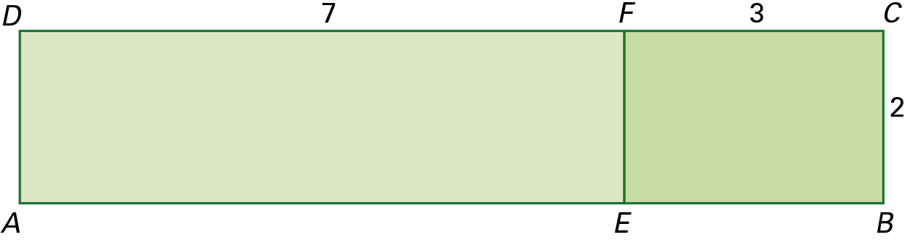
Para calcular a área do retângulo maior a Helena efetuou os seguintes cálculos:

2 × (7 + 3) = 2 × 7 + 2 × 3 = 14 + 6 = 20

Enuncia a propriedade da multiplicação que a Helena aplicou.

2. Completa.
 |  |  |  |  |  | 8 |  | 7 |  | 6
 |  |  |  |  |  | ×
 |  |  |  |  |  |  |  | 0 |  | 8
 |  |  |  |  |  |  |  | 2

3. Como se chama a propriedade que permite escrever:

2 × (35 × 27) = (2 × 35) × 27 ?
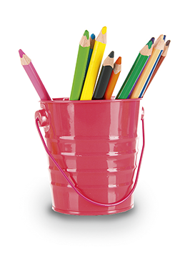
4. A professora Margarida precisa de 1200 lápis de cor para a sua escola.
4.1. Numa loja comprou 456 e noutra loja comprou 234.
Quantos lápis ainda lhe faltam comprar?
4.2. Se cada dúzia de lápis custa 2,50 euros, quanto vai gastar nos 1200 lápis?

1. Propriedade distributiva da multiplicação relativamente à adição.
2.
 |  |  |  |  |  | 8 |  | 7 |  | 6
 |  |  |  |  |  | × |  | 7 |  | 8
 |  |  |  | 7 |  | 0 |  | 0 |  | 8
 |  | 6 |  | 1 |  | 3 |  | 2
 |  | 6 |  | 8 |  | 3 |  | 2 |  | 8

3. Propriedade associativa da multiplicação.
4.1. 510 lápis
4.2. 250 euros

